**MES0210 Masinaelemendid - projekt**

**PROJEKTI ÜLESANNE**

Rühm nr …. Üliõpilased: …..

Projekteerida elektrivints. Koostada 3D mudel, mis sisaldab kõik allpool nimetatud koostisosad (juhtimisosa ja pidur soovi korral, kuid mõelda ikkagi läbi selle asukoht konstruktsioonis). Teha võlli joonis ja koostejoonis).

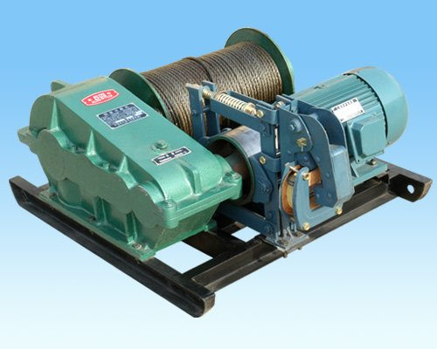**Projekti kestus:** 16 õppenädalat

**Võimalikud konstruktsioonid**

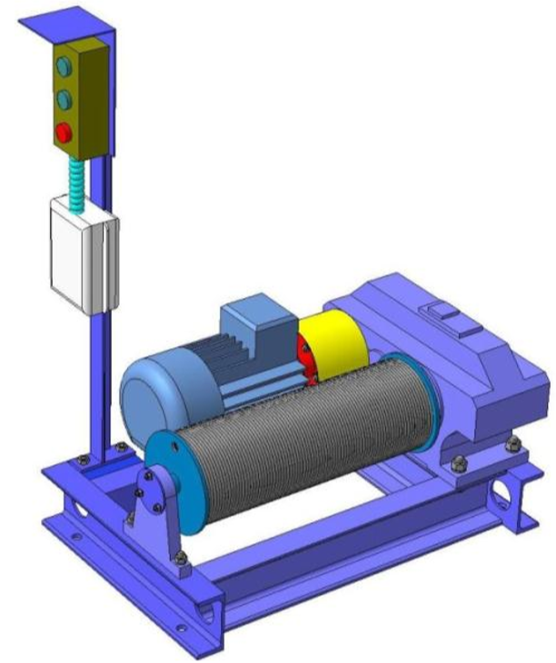 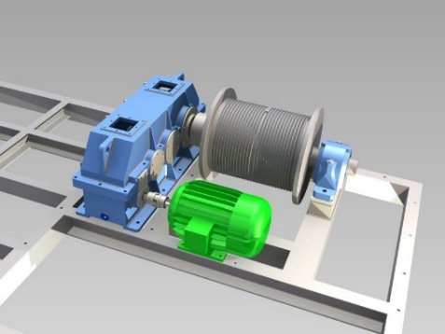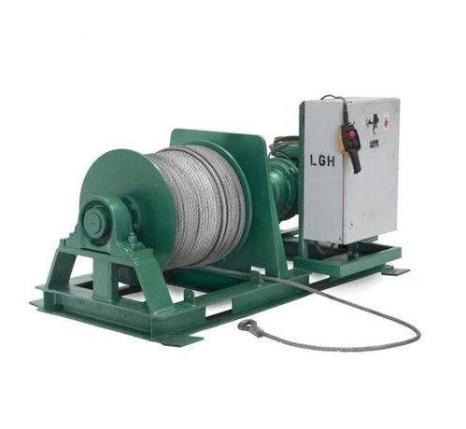

**Vintsi koostisosad ja projektis käsitletavad osade arvutused:**

- mootorreduktor + pidur (soovi korral)

- raam

- trummel

- laagerdus

- reduktori ja trumli ühenduselemendid (sidur, rihmülekanne, kettülekanne)

- lüliti ja juhtimispult

- käsitleda ka vintsi osade määrimist

**Tehnilised karakteristikud**

- trossi kandevõime, kg .....

- trossi liikumiskiirus, m/s ....

- lasti käiguulatus, m valida ( 15 kuni 25 m )

- trossi mõõt, mm arvutada

- reduktori tüüp valida

- pidur (soovi korral) valida

- mootori võimsus, kW arvutada

- elektrimootori pöörlemissagedus, min-1 valida

- gabariitmõõtmed, mm valida

- vintsi mass trossita, kg arvutada

**Lisainfo**

Põhifunktsiooniks on remonditöökojas raskete esemete tõstmine. Tõstetavate esemete mass ei tohi ületada … kg. Trossi pikkuseks on (… ) m. Toode on statsionaarne. Hoolduse saab teostada ilma vintsi alla võtmata. Remondiks eemaldatakse vints aluselt. Utiliseerimine elutsükli lõppedes. Vintsi eeldatav tööiga 10 aastat, 2-3 korda nädalas, 8 tundi ööpäevas. Kasutus sise/välitingimustes/esineb temperatuuri muutmine (valida). Materjalid: Trummel on terasdetailidest keevitatud konstruktsioon. Terase mark - S235J2G3 EN 10025. Võlli materjal – teras C45E EN10083. Raam on terastorudest (materjal - S355J2H) ja /või UNP profiilidest (materjal – S235JRG2) keevitatud konstruktsioon. Valida töötemperatuur.

Õppejõud: lektor PhD A. Sivitski Ülesanne kinnitatud, Kuupäev: